
新北市英速魔法學院111年度冬季活力營實施計畫
新北教國字第1102264081號函
壹、前言
新北市政府教育局為有效培養學生未來的國際競爭力、縮短城鄉差距及社經地位差異所造成的英語程度落差，首創全國浸潤式（immersion）的英語學習體驗學校─新北市英速魔法學院（New Taipei City English Wonderland），為本市五年級學生在學期中規劃隔宿英語營隊體驗課程，讓學生免出國，就能享受宛如「出國遊學」的真實體驗，使學生在自然的情境中開口說英語並培養好品德；本次冬令營因疫情影響，規劃2天1梯次，不過夜的浸潤式英語活力營，由乾華、闊瀨與興福等3校區合格外籍英語教師授課，讓學生能活學活用所學，以培養學習英語的興趣與信心，進而奠定日後語言學習的基礎。
貳、實施目標
- 營造英語遊學環境，規劃多元學習內涵，增進學生學習興趣。
- 聘任合格外籍英語師資，設計主題式課程教學。
- 培養孩子獨立自主能力，促進團隊合作精神與能力。
- 因應國際化的世界潮流，培育學生國際觀與競爭力。
叁、梯次日期及人數：
111年01月24日（星期一）至111年01月28日（星期五）期間，3校區共計6梯次。各校區報名人數倘超過招收人數時，採公開抽籤方式，決定正取參加名單，含一般學生384名、低收入戶家庭學生36名，共420名。
英速魔法學院招生一覽表
招生人數  校區/辦理時間 | 一般學生 |  | 經濟弱勢學生 |  | 合計(人)
招生人數  校區/辦理時間 | 男 | 女 | 男 | 女 | 合計(人)
乾華校區  111.01.24 - 111.01.27 | 64 | 64 | 6 | 6 | 140
闊瀨校區  111.01.24 - 111.01.27 | 64 | 64 | 6 | 6 | 140
興福校區  111.01.24 - 111.01.28 | 64 | 64 | 6 | 6 | 140
合計 | 192 | 192 | 18 | 18 | 420
備註：英速各校區每梯次招生人數未達7成則不開班。

肆、報名資格
新北市110學年度學籍在籍之國小五、六年級學生。
伍、報名方式
- 即日起填妥新北市英速魔法學院111年度冬季活力營報名表暨家長同意書，洽詢學生就讀學校報名，承辦人員審核後，於110年12月15日（星期三）下午2:00起至110年12月21日（星期二）下午4:00止，利用校務行政系統，跨校報名模組報名，逾期不予受理。
- 因本次梯隊不過夜須每日接送，報名時請審慎評估學生的交通往返距離、時間、家長接送等因素；報名截止後即無法更改報名梯次或校區。
- 梯次日期請參考下表，若無法參加之梯次，請勿報名。
辦理日期 | 校區 | 梯次  代號 | 梯次人數
辦理日期 | 校區 | 梯次  代號 | 一般學生 |  | 經濟弱勢學生 |  | 合計
辦理日期 | 校區 | 梯次  代號 | 男生 | 女生 | 男生 | 女生 | 合計
111.01.24 - 111.01.25 | 乾華 | A1 | 32 | 32 | 3 | 3 | 70
111.01.26 - 111.01.27 | 乾華 | A2 | 32 | 32 | 3 | 3 | 70
111.01.24 - 111.01.25 | 闊瀨 | B1 | 32 | 32 | 3 | 3 | 70
111.01.26 - 111.01.27 | 闊瀨 | B2 | 32 | 32 | 3 | 3 | 70
111.01.24 - 111.01.25 | 興福 | C1 | 32 | 32 | 3 | 3 | 70
111.01.27 - 111.01.28 | 興福 | C2 | 32 | 32 | 3 | 3 | 70
陸、報名費用
- 2天不過夜（含教材、餐食、交通、保險、課程費用…），計新臺幣(以下同)1,600元整，不含金融機構及各單位代收手續費，實際手續費請參考繳費單之說明。
- 低收入戶家庭學生經抽籤正取後，參加費用全額由新北市政府補助。
柒、繳費日期及匯款資訊
- 繳費日期
各校區正取學生，請於錄取名單公告後，再由學生原就讀之學校協助列印繳費單，轉交學生家長，於110年12月24日（星期五）起至111年01月4日（星期二）止，持繳費單至各金融代收機關（構）繳費，逾期繳費視同放棄報名，學院將不另行通知。
- 匯款資訊
校區 | 乾華校區 | 闊瀨校區 | 興福校區
戶名 | 乾華國民小學 | 坪林國民小學保管款 | 新北市林口區興福國民小學
銀行別 | 新北市石門區農會 | 坪林區農會代理分庫 | 林口區農會
銀行代碼 | 7980015 | 7890013 | 7870011
帳 號 | 79801040940301 | 78901040940385 | 78701011008563
傳真號碼 | 02-26380287 | 02-26657810 | 02-26061095
確認報名完成 | 02-26381269  分機504辜老師 | 02-2665-7710  分機105游老師 | 02-2606-2895  分機502黃老師
費用經轉帳匯款確認後，恕不退費，逾時不予受理（因金融機構作業規定，僅接受臨櫃匯款，不接受ATM轉帳）。
捌、正取與備取
- 正取
  - 各校區正取學生之分配，依電腦抽籤順位安排，經排定公布後，不得以任何理由要求更改。
  - 當低收入戶學生名額在補完備取後，仍有剩餘名額時，所餘名額保留予一般學生參加。
- 備取
- 如有正取學生未於期限內繳費或因故放棄錄取，英速各校區將逕行依備取順序徵詢備取生參與意願。
- 備取生應於接獲通知後，於限期內以匯款方式補繳報名費。
- 備取生匯款帳號請參考第柒點匯款資訊。
玖、抽籤順序
- 優先順序
依名額及優先順位依序錄取110學年度學籍為五年級→六年級之學生。
- 順位
順位1：低收入戶家庭學生(不限年級)。
順位2：沒有參加過本市英速魔法學院各梯隊者(不限年級)。
順位3：曾經參加過本市英速魔法學院各梯隊者(不限年級)。
- 備註
各順位實際抽籤時，會依照五年級→六年級，依序抽籤。
拾、抽籤及公告時間
- 抽籤時間為110年12月22日（星期三）09:00於新北市英速魔法學院興福校區進行，同時辦理網路直播作業，直播網址請上該校網頁查詢https://www.facebook.com/XingFu2013/。
- 抽籤結果最晚將於110年12月23日（星期四）下午7:00前，公告於新北市政府教育局網站－各項公告-電子公告區，請自行上網查詢結果，不另行通知。
拾壹、學生管理
對於無法遵守學院管理規章之學生，學院得隨時請家長將學生接回；違反學院規定，被開滿3張紀律報告單者亦同，且經通知家長帶回者不得申請退費。
拾貳、退費
- 於活動當天報到時，額溫超過37.5℃以上，無法參加梯隊者，當日將退款500元整。
- 活動期間學生因發燒，額溫達 37.5℃以上或疑似有法定傳染性疾病，並請家長帶回時，退費方式為扣除必要開支後，每日退款500元整。
- 若遇天災或不可抗力之特殊狀況，經本局及各校區視情況調整或取消梯次者，退費方式為依未參加天數，每日退款500元整或全額退費。
- 若因個人適應狀況不佳，或私人因素要求提前離開學院者，不得申請退費。
- 倘各項退費方式所造成之手續費，須逕配合各金融代收機關（構）之相關規定繳費。
拾參、梯隊活動規劃
- 由外籍教師於學習情境中進行全英語教學，全程參加之學生於結訓時頒發證書。
- 課程設計：新北市英速魔法學院冬季活力營課程表(如附件)。
拾肆、梯隊活動成果
- 乾華校區會將2天的活動相片及影片上傳至新北市英速魔法學院乾華校區FB網頁上，供學生家長自行下載。
- 闊瀨校區會將2天的活動相片及影片上傳至新北市英速魔法學院闊瀨校區FB網頁上，供學生家長自行下載。
- 興福校區會將2天的活動相片及影片上傳至新北市英速魔法學院興福校區FB網頁上，並提供每位學生一片學習成果光碟。
拾伍、交通安排
- 由於本次冬令營梯隊不過夜，搭乘接駁車或自行開車者，皆需每天接送學生至指定地點，請參加學生至各校區安排之地點集合及接送，逾時不候。
- 接駁車統一接送：
- 乾華校區：
家長請於每日上午約8:00至8:30，至淡水捷運站2號出口右轉7-11便利超商前報到集合，由專車接送至英速魔法學院，並於每日下午約5:00至5:30分請家長至淡水捷運站2號出口右轉7-11便利超商前自行接回返家。
- 闊瀨校區：
每日上午7:00至7:20間至臺北市立動物園捷運站（2號出口）集合，由專車接送至英速魔法學院；並於每日下午5:50分至6:10間，至臺北市立動物園捷運站（2號出口）自行接回返家。
- 興福校區：
每日8:00至8:20間至林口公車轉運站旁人行道集合(林口區文化三路一段，匯豐銀行對面)，搭乘接駁車至英速魔法學院 。
每日下午5:00至5:20間至林口公車轉運站旁人行道(林口區文化三路一段，豐銀行對面)自行接回返家。
（詳細地點可參考附件照片或興福校區 FB 粉絲專頁問與答）
- 家長自行接送： 各校區地址請參考附件位置路線圖
- 乾華校區：
家長請於每日上午約9:20前，請家長將學童送至英速魔法學院乾華校區報到，並於每日下午4:30請家長親至英速魔法學院乾華校區接回。
- 闊瀨校區：(兩日於不同校區進行課程)
第一日上午8:50至9:00間，將學生送至闊瀨校區報到，並於第一日下午4:30至4:45間，至英速魔法學院闊瀨校區自行接回。
第二日上午8:50至9:00間，將學生送至坪林國小報到，並於第二日下午5:00至5:15間，至坪林國小自行接回。
- 興福校區：
家長請於每日8:20至9:00間，將學生送至英速魔法學院興福校區報到，並於下午4:30活動結束後，至校區將學生接回。
(校園內不開放家長參觀及參加開閉幕式)
拾陸、防疫措施
- 英速各校區於學生用餐時將使用隔板，並保持防疫安全距離，於每日梯隊結束後進行環境消毒，一切防疫規定依照中央疫情指揮中心及新北市政府公布之標準辦理，並隨時做滾動式修正。
- 為顧及每位參加學生的健康與權益，身心狀況不適者請勿報名；若活動期間確診罹患法定傳染病須在家照護或額溫達37.5℃者，為避免交叉相互感染，將進行隔離並請校方聯繫家長帶回。
拾柒、承辦人員敘獎辦法
- 依據公立高級中等以下學校校長成績考核辦法及公立高級中等以下學校教師成績考核辦法。
- 英速魔法學院3校區承辦人員，主辦人員1人嘉獎2次，其他協辦人員嘉獎1次以5人為限，授課老師每學期嘉獎1次，授課老師與行政人員之敘獎不得重複。
- 參照「新北市政府所屬各級學校及幼兒園辦理教師敘獎處理原則」附表第30項第2款敘獎額度。
拾捌、本計畫奉核後實施，修正時亦同。
新北市英速魔法學院紀律報告單詳細說明
敬愛的家長您好：
本校區全體教職員對於您的孩子即將來到新北市英速魔法學院學習，感到無比的興奮。成立新北市英速魔法學院目的就是希望能夠讓學生在互動式的教學過程中得到學習的樂趣，並且在離開學院後持續對英文的興趣。
為了讓學院能夠運作順暢並確保學生安全，我們訂立了幾項學院規則。如有違反規定者，我們將給予紀律報告單，當中會以中英文雙語呈現，讓學生、家長以及原校老師瞭解小孩本身須修正的行為為何。
以下為紀律報告單之類別:
- Inappropriate Physical Behavior 不適當肢體行為或接觸
- Disobedience/Defiance 不聽從師長/反抗師長
- Cheating 作弊
- Stealing 偷竊
- Vandalism 破壞公物
- Profanity 罵髒話或言語不敬
- Lying 說謊
- Not Working Cooperatively in a Group 不合群
- Disrespect 不尊重師長/同學
- Bullying/Making Fun of Another Student 欺負/取笑同學
第1張紀律報告單是嚴重警告
第2張是半天反省，同時也會通知父母
第3張是退訓並請家長帶回
我們期望學生行為舉止合乎規定，就像在自己的學校一樣，我們同時也相信學生唯有在配合參與中才能獲得最多的成長，這當然包括室內及戶外課程的參與，並盡量使用英語與老師和同學交談。我們誠摯的希望貴子弟在課程中獲益良多並且享受快樂的學習時光。我們的本意絕非送走學生，但在特定個案中因孩子的行為對其他學生的學習和學院的教學進度造成嚴重影響時，必須退訓請家長領回，是我們不得不的做法，請您見諒！
最後，我們希望家長能夠幫我們一個小小的忙。請您在讀完這份說明之後，在家長同意書簽名同意我們的教導方式。感謝您！
新北市英速魔法學院111年度冬季活力營報名表暨家長同意書
- 報名基本資料：(請以黑色或藍色原子筆填寫)
學校名稱： 國民小學 班級： 年 班
學生中文姓名： 性別：□男 □女
學生英文姓名：姓： (例如：Lin、Chen)
名： (例如：Jay、Ariel)
學生出生年/月/日： 學生身分證統一編號：____________________
家長/監護人姓名： 與學生關係：______________
緊急人A： 聯絡電話：_________________________
電子郵件信箱 (Email Address)：_____________________________________________
緊急人B： 聯絡電話：_________________________
電子郵件信箱 (Email Address)：_____________________________________________
室內電話： 傳真電話：___________________
- 交通及用餐方式：
□家長自行接送( 來 / 回 ) / □搭學院交通車( 來 / 回 )
用餐方式擇一：□葷食 □蛋奶素 □全素 過敏食物列舉：____________________
- 報名組別及優先順序（請務必勾選）：
□ (1) 低收入戶 (低收入戶學生勾選此項目即可，第2項及第3項請勿勾選)
(競額時 □願意自費參加營隊 / □不願意自費參加營隊)
□ (2) 未曾參加過英速魔法學院各梯隊者。(包含平日梯隊及冬夏令營)
□ (3) 曾經參加過英速魔法學院各梯隊者。(包含平日梯隊及冬夏令營)
- 身心健康狀況聲明：
特殊身心健康狀況：例如自閉症、過動症、亞斯伯格症、過敏、長期服藥、哮喘、心血管疾病、其它罕見病例、針劑、重大疾病，（請詳盡告知學生需特殊照顧事項及需施打針劑，如因家長未盡告知義務，而引發學生意外狀況，請家長自行負責）
重大疾病或特殊狀況： □有（請詳述） □無
________________________________________________________________________________
________________________________________________________________________________□過敏，請詳述過敏來源：__________________________________
若貴子弟遭遇緊急意外狀況或急症需立即送醫而校方或家長在接獲校區人員通知後，無法於緊急時間內抵達校區協助送醫事宜，為避免延誤及影響學童健康，同意校區人員先行協助撥打119安排救護車就近送往
（1）乾華校區：台大醫院支援北海岸金山醫院（車程20分鐘）
（2）闊瀨校區：臺北市立萬芳醫院（車程60分鐘）
（3）興福校區：林口長庚醫院（車程25分鐘）

4.參加同意欄：

家長/監護人已知悉紀律報告單說明且同意貴學院教導方式、獎懲制度並同意活動照片、影片刊登於各校區FB粉絲專頁。

□ 同意
5、挑戰課程(闊瀨校區)同意欄：
若是報名參加闊瀨校區營隊，由於校區內設有戶外挑戰設施場地(約150公分高度)，是否同意學生在教師指導並配戴安全裝備下參與本課程？(參加其他校區者免填)
□同意 □不同意。
家長/監護人簽名： 日期：_____________
English Wonderland Rules and Regulations
英速魔法學院規則與規章
General Rules 基本規章
- Students should speak English as much as possible.
學生在學院內應盡量使用英文。
- All students must participate in every activity: meals, flag raising and lowering, classes, activities, recreations.
學生須參與學院內所有課程及活動：午餐、升降旗、室內外各項課程、團體活動等。
- Students should follow all the camp rules and listen to instructions given by campus staffs.
學生應遵守所有營隊規定及聽從指示。
- Say no to bully.
拒絕霸凌行為。
- Students are not allowed to enter any classrooms or leave the campus without permission.
學生未經同意不可擅自進入教室或離開校園。
- Boys are not allowed to enter girls’ bathrooms. Girls are not allowed to enter boys’ bathrooms.
男生禁止進入女廁；女生禁止進入男廁。
Health/Safety 健康與安全
- All medication must be turned in to the school nurse upon arrival.
學生所有攜帶之藥物請在抵達學院後交給校護。
- All injuries must be reported to the camp nurse or teachers on duty.
任何受傷的情況，學生須馬上告知校護或師長。
- Students are responsible for their own water bottles and should stay hydrated at all times.
學生須攜帶並保管好自己的水壺，並隨時補充水分。
- Food and drinks (except water) are not allowed in the classrooms at any time.
除了水之外，任何食物及飲料皆不得攜入教室。
Prohibited Items 違禁物品
- The camp is not responsible for lost or stolen items.
學院對於貴重物品之遺失及失竊概不負責。
- Cell phones, video games, mp3 players, flashlights and other electronic products are not allowed on the campus.
校園禁止攜帶手機、電玩、mp3 播放器、手電筒及其他電子產品。
- Students should not bring any prohibited items, such as alcohol, cigarettes, beetle nuts, drugs, pornography, fireworks and weapons… etc.
嚴禁攜帶酒、菸、檳榔、毒品、色情刊物、煙火或武器等違禁物品。
Respect for Others 尊重他人
- Students should respect other classmates and maintain a positive attitude towards English learning.
學生對學習英文應保持積極態度並且不得取笑其他同學。
- Profanity will not be tolerated.
禁止使用不敬或褻瀆的言語。
- Hitting, kicking, and rough play are unacceptable.
拳腳相向及粗暴嬉戲是不允許的。
Respect for the Camp 尊重我們的學院
- No littering.
嚴禁亂丟垃圾。
- Students should help maintain a clean and tidy environment in classrooms and the cafeteria.
學生應協助清理教室及餐廳並保持該區域的整潔。
- Students who perform any acts of sabotage or theft will be dismissed from the camp.
蓄意破壞或偷竊行為將處以退學。
Consequences 結論
The camp reserves the right to dismiss any students who break the rules and regulations.
學院保留破壞規則學生之退訓權利。

New Taipei City English Wonderland Incident Report
新北市英速魔法學院 紀律報告單（紅單）
Student Name: _________________________ Time: __________ Date: __________
Type of Incident事件類型
 | Inappropriate Physical Behavior  不當肢體行為或接觸 |  | Cheating作弊
 | Bullying/Making fun of Another Student  霸凌/取笑同學 |  | Lying 說謊
 | Disrespect  不尊重師長或同學 |  | Profanity 罵髒話或言語不敬
 | Disobedience/Defiance  不聽從師長/反抗師長 |  | Stealing 偷竊
 | Not Working Cooperatively in a Group  不合群 |  | Vandalism 破壞公物
 | Other/其他
Description of Incident and Preventative Measures Taken事件敘述與處理方式：
________________________________________________________________________________________________________________________________________________________________
Location of Incident事件地點
☐Classroom教室 | ☐Gymnasium體育場 | ☐Cafeteria 餐廳 | ☐Dorm宿舍
☐Bathroom廁所或浴室 | ☐Open Area開放區域 | ☐Track 操場 | ☐Other其他
Consequences事件處理
- 1st – Detention during recreation不可參加當日團體活動
- 2nd - A half day detention and parent contact半日不可參加活動並通知家長
- 3rd - Dismissal from Camp家長帶回
Student Signature | 學生簽名 | _______________________________________________
Teacher Signature | 老師簽名 | _______________________________________________
Director Signature | 主任簽名 | _______________________________________________
Principal Signature | 院長簽名 | _______________________________________________
新北市英速魔法學院111年度冬季活力營課程示意表 (實際課程內容及時間視各校區特色略有不同)
時間 | 課程內容
08:30~09:30 | 學生陸續到校
09:30~10:10 | 團體照
10:10~10:25 | 破冰
09:25~09:45 | 簡易開業式
09:50~10:40 | 第一堂
10:40~10:50 | 下課
10:50~11:40 | 第二堂
11:40~12:15 | 午餐
12:15~12:45 | 午休
12:45~12:50 | 起床
12:50~13:40 | 第三堂
13:40~13:50 | 下課
13:50~14:40 | 第四堂
14:40~14:50 | 下課
14:50~15:50 | 團體活動
15:50~16:00 | 下課
16:00~16:20 | 簡易結業式
16:30 | 學生上車
各校區課程安排如下:
一、乾華校區課程：職業技能探索體驗、植栽體驗、餅乾烘焙、茶品製作、茶文化、體育運動、團康活動、機智問答、營火活動、電腦編碼、綠能環保。
二、闊瀨校區課程：搭建帳篷、營隊團康、定向越野、山林健行、自然生態、溪流探索、戶外挑戰體驗、在地文化、手工藝創作、冰壺。
三、興福校區課程：世界各洲人文、地理、自然、藝術、文化、運動、高爾夫球，抱石體驗。

參加學生攜帶物品
親愛的家長您好：
很高興您的寶貝可以參與這次新北市英速魔法學院的活動課程，為了孩子們的安全以及活動能順利進行，以下有幾點請您配合：
1.參加學生需要準備以下幾項物品：
- 一定要穿運動鞋
- 衣著建議褲裝；攜帶禦寒外套
- 鉛筆盒、水壺
- 個人餐具 (只需準備筷子、湯匙)；參加闊瀨校區者需多帶 ( 碗 )
- 個人用藥：感冒藥、氣喘用藥、散瞳劑
- 個人用品：衛生紙、墨鏡、帽子、防蚊液、防曬乳液等，視個人需求攜帶。
- 上課用的隨身背包或提袋，可放置A4（約30cm*30cm）大小。
- 健保卡、輕便雨衣。
- 禁止攜帶任何糖果、餅乾、零食、飲料 (除水之外，禁止攜帶任何食物)
2.請勿讓孩子攜帶任何電子相關產品
例如：MP3、收音機、SWITCH，攜帶者一律由學院統一保管，結訓時發回。
3.禁止攜帶任何危險物品、違禁品
例如：火柴、打火機、煙火、刀子、酒精飲料、香菸、檳榔、毒品…等，攜帶者一律沒收。
4.為了孩子們的安全，請勿讓孩子配戴任何飾品
例如：項鍊、戒指、手環…等，配戴者一律由學院統一保管，結訓時發回。
5.校區聯絡方式
為顧及學生安全，平日各校區並無開放參觀，若有緊急事情，請電洽各校區。
乾華校區：（02）2638-1269 轉504或505
闊瀨校區：（02）2665-7710 轉101或105
興福校區：（02）2606-2895 轉501至504
英速魔法學院各校區位置路線圖
乾華校區（石門區乾華國小）
地址：新北市石門區茂林社區74號
電話：02-2638-0257
傳真：02-2638-0287

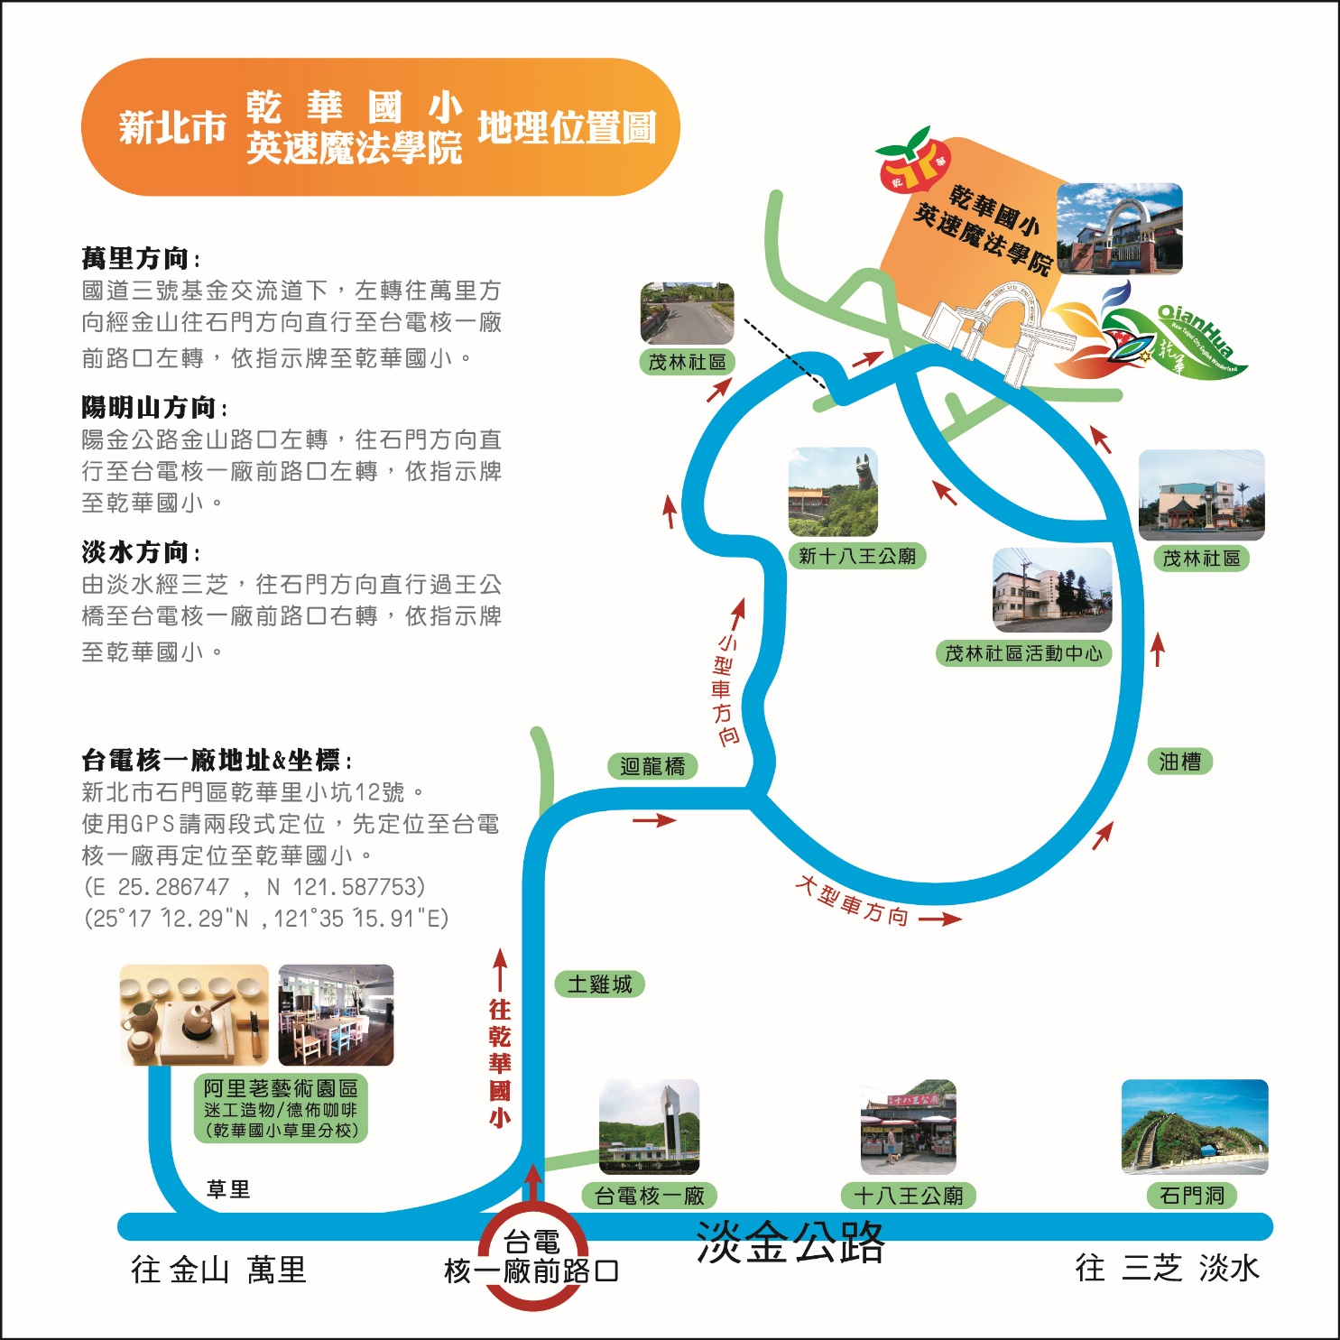

闊瀨校區（坪林國小闊瀨校區）
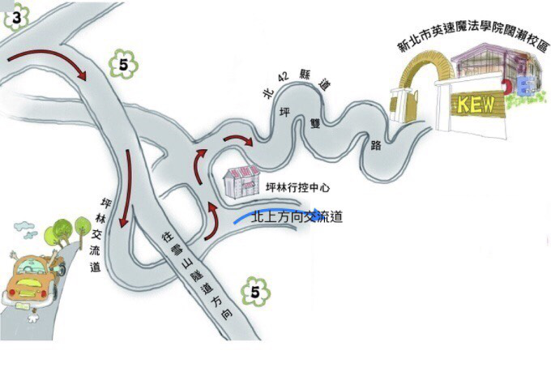
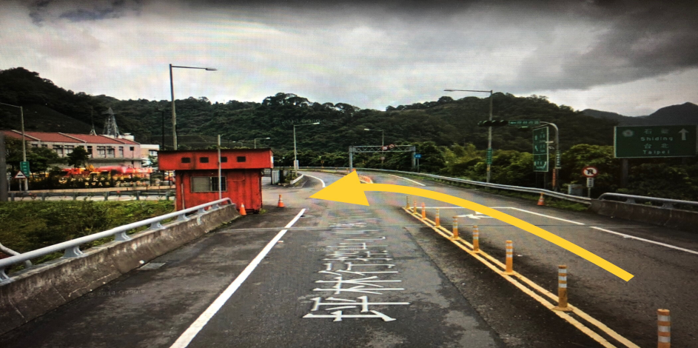
交通說明
國道3號轉國道5號南下至坪林交流道出口下，直行至坪林行控中心路口號誌處左轉(如照片)再直行約50公尺，遇匝道下方橋柱岔路右轉沿北42縣道(坪雙路)直行至14公里處，即可到達新北市英速魔法學院闊瀨校區大門。

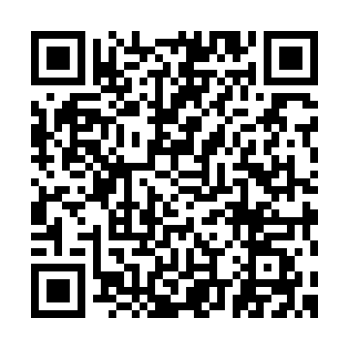
學校地址：23242新北市坪林區坪雙路三段二號
校區電話：02-2665-7710
校區Line帳號:@het3218a

坪林國小(校本部)
學校地址：23241新北市坪林區坪林街114號
校區電話： 02-26656312 分機17
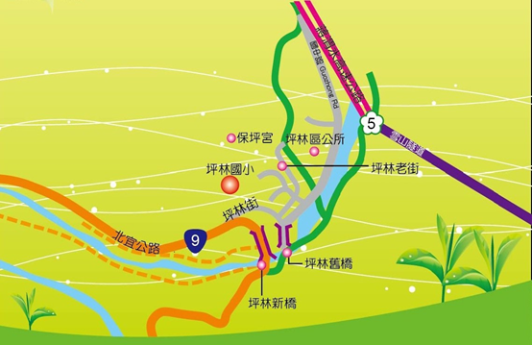
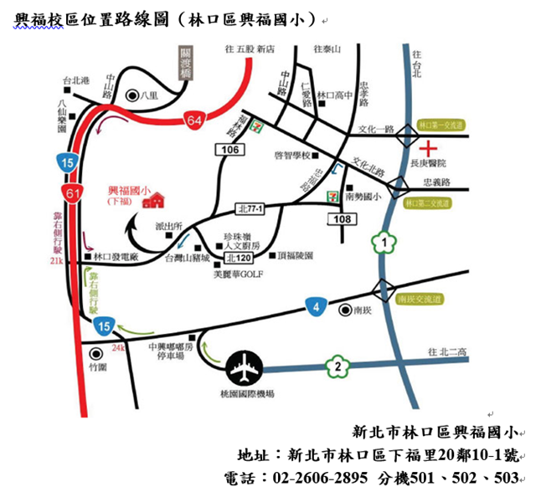
交通說明
★路線一：走台64線
開車走台64線往八里方向，到台北港後，左轉上高架橋走西濱快速道，於19公里處往林口指標，續行約2公里，左轉縣道106往林口方向前進，經林口發電廠至2.5公里處，看見興福國小指標左轉，即抵達興福國小。（請特別注意勿依導航指示左轉，繼續直行約500公尺，一定要看到2.5公里指示才左轉）
★路線二：走縣道106
走縣道106從泰山往林口方向，到林口後走中山路，中山路走到底右轉文化北路，續行可見前方路口7-11超商，左轉續行縣道106往下福方向，2.5公里處看見興福國小指標，上斜坡即抵達目的地。
★路線三：走國道
由國道一號南下林口交流道B出口→文化北路→左轉忠福路→浩正商店右側道路北77-1，或左側北120→左轉縣道106→抵達興福國小。

搭乘興福校區接駁車-接送地點(林口公車轉運站旁人行道-匯豐銀行對面)
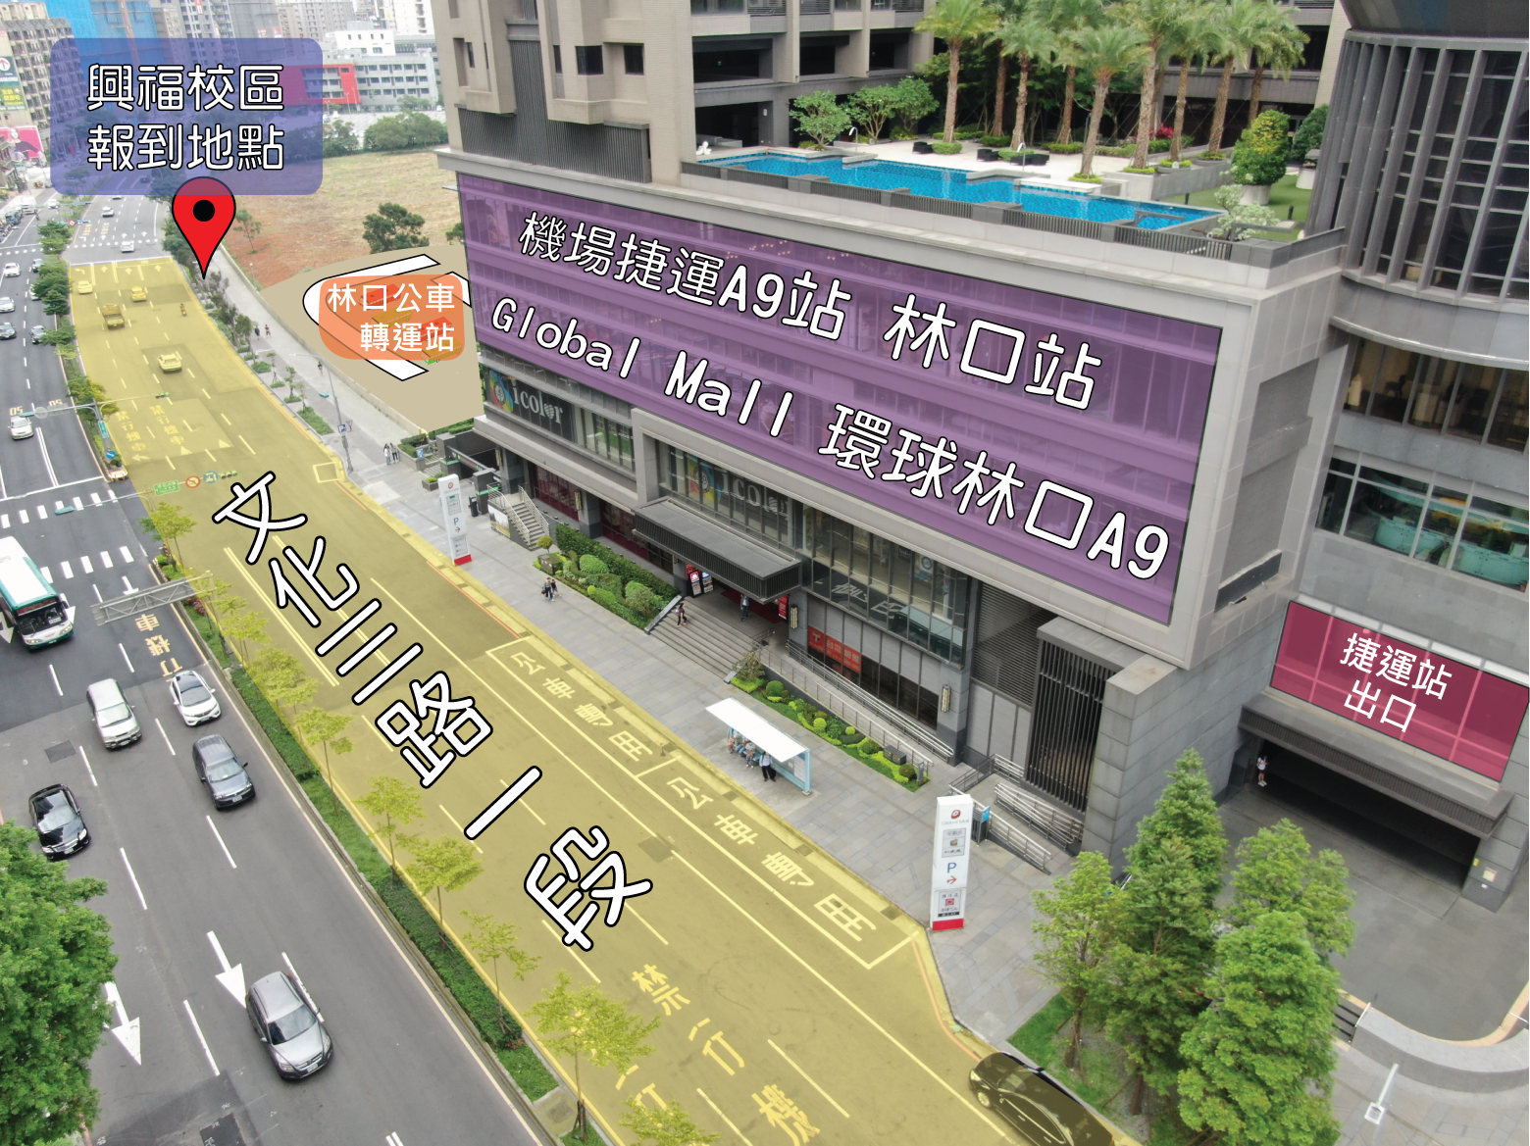

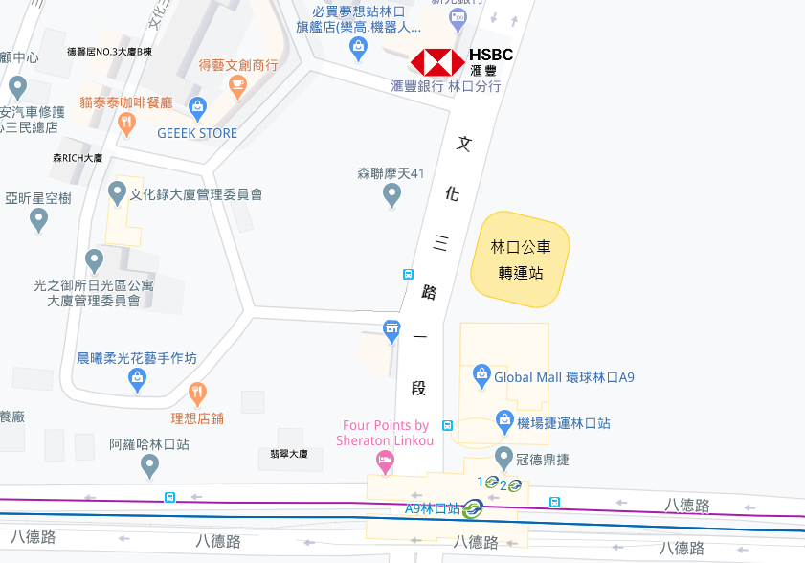
––
興福校區
報到地點
機場捷運
林口A9站

